第五次实验 集合查询等
专业班级 | 计211 | 姓名 | 陈正江 | 学号 | 19001531 | 完成日期 | 2023.03.28
指导教师 | 王占全 | 教师评阅结果

- 实验名称
数据查询

- 实验目的
1.熟练掌握SQL的简单查询、连接查询、嵌套查询等。
2.熟悉SQL查询分析器的使用。

- 实验环境和主要设备（包括主要软硬件设备）
sql server 2012，SQL Server Management Studio 2012

- 实验步骤
在stu_cou数据库中通过查询分析器进行简单查询、连接查询、嵌套查询等。
1. 嵌套查询

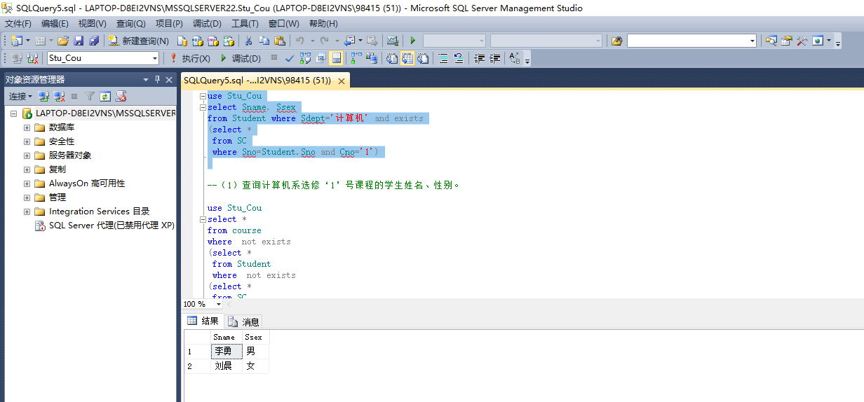
图1 查询计算机系选修‘1’号课程的学生姓名、性别

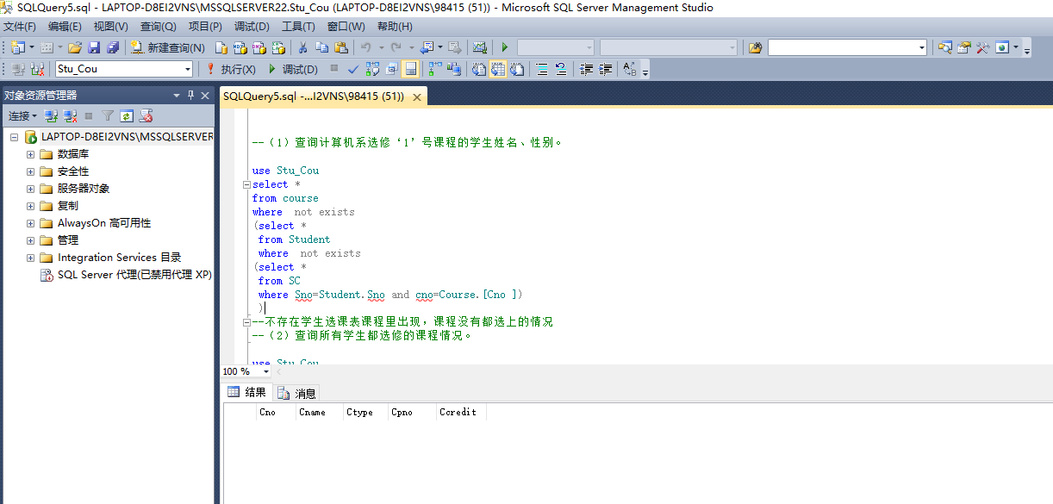
图2 查询所有学生都选修的课程情况（由于不存在所有学生都选修的课程，所以结果为空）

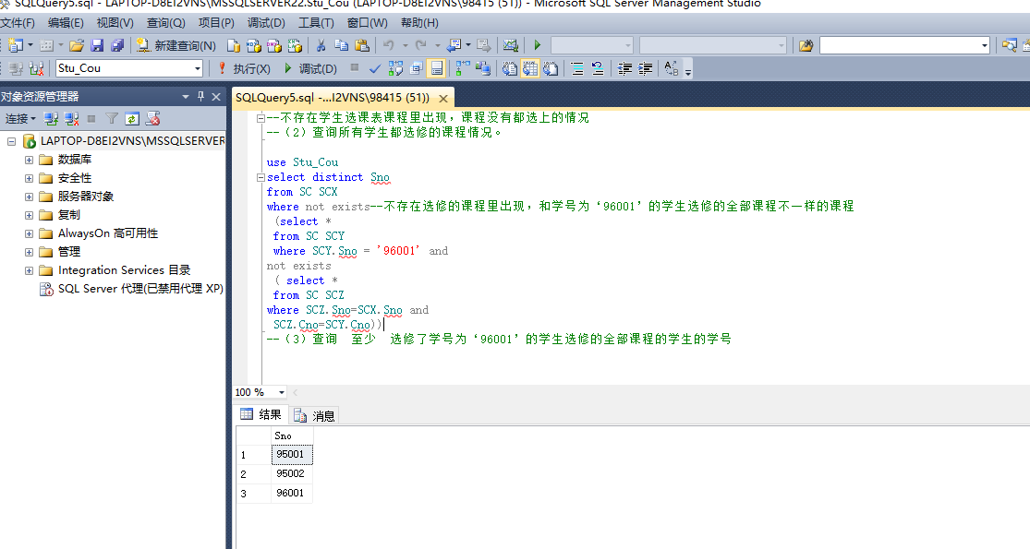
图3 查询至少选修了学号为‘96001’的学生选修的全部课程的学生的学号

2. 集合查询

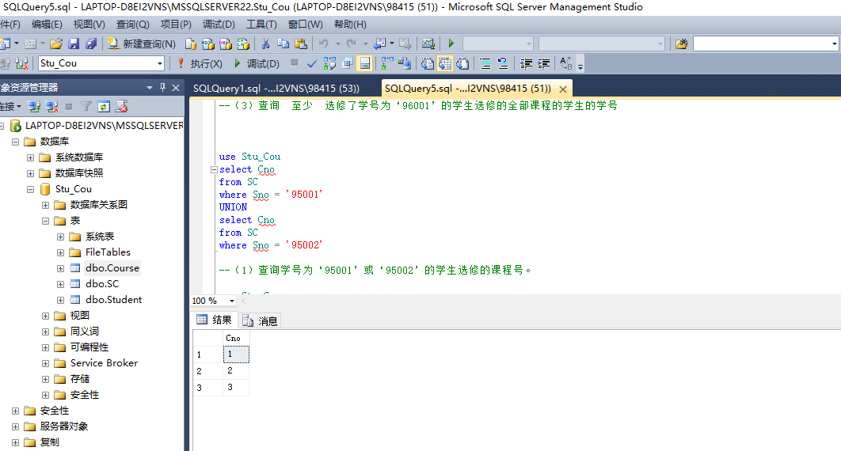
图4 查询学号为‘95001’或‘95002’的学生选修的课程号

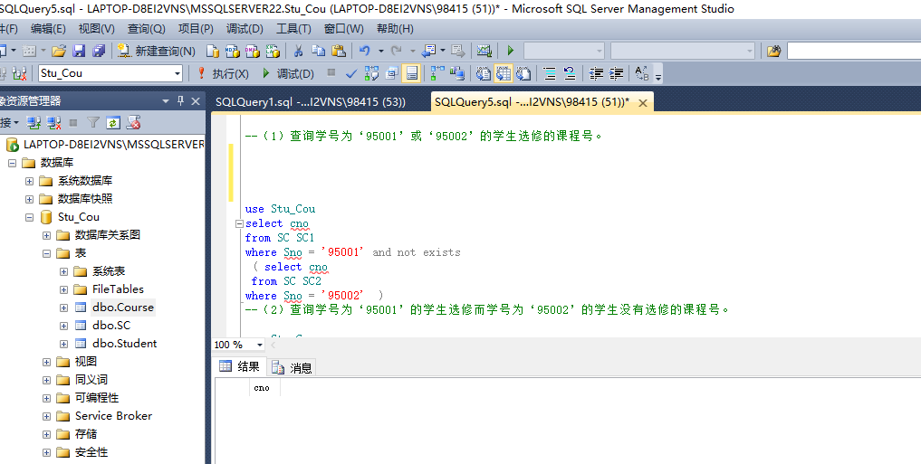
图5 查询学号为‘95001’的学生选修而学号为‘95002’的学生没有选修的课程号
（由于学号为‘95001’的学生选修的课程为编号为“1”和“2”的课程，而学号为‘95002’的学生选修的课程编号为“1”、“2”和“3”，所以查询结果为空）

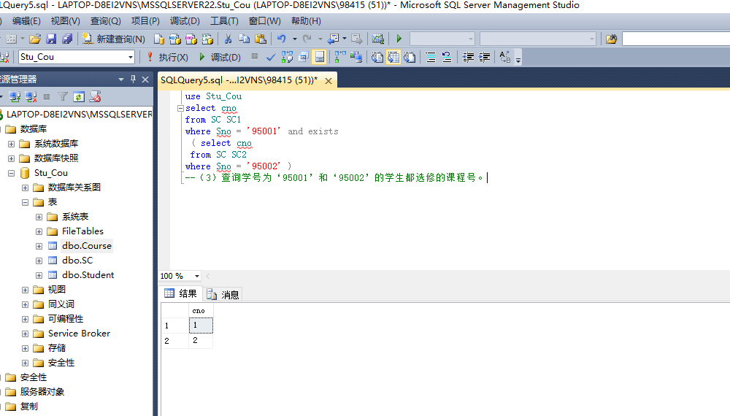
图6 查询学号为‘95001’和‘95002’的学生都选修的课程号

